Футбол в литературе

Чем заполнить промежутки между матчами в дни Чемпионата Мира по футболу? Разумеется, чтением. О футболе написано много, но я расскажу не о мемуарах известных игроков и не об учебниках спортивного мастерства, а о художественных произведениях, рассчитанных далеко не на одних только болельщиков.

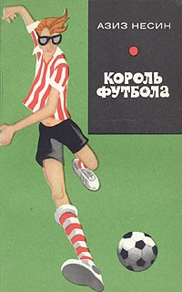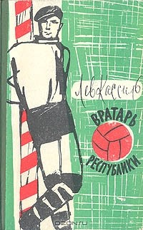Лев Кассиль, «Вратарь республики». Ни один список книг о футболе не был бы полным без этого романа. Написанный в 1938 году, он издавался и в СССР, и в ряде зарубежных стран, а также стал основой для кинофильма «Вратарь». В книге не только увлекательно рассказывается о славе и мастерстве советских спортсменов, но и дается широкая картина жизни, исканий и дум молодого поколения в первые два десятилетия Октябрьской революции.

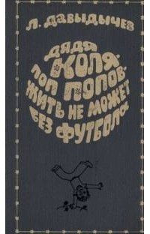Лев Давыдычев «Дядя Коля – поп Попов – жить не может без футбола». Эта весёлая детская книжка – вовсе не о торжестве советского спорта над чуждой ему религией. Она написана для того, чтобы «вы получше разглядели доброту добрых, упорство упорных, силу сильных и коварство злых, жадных, несправедливых, А ещё чтобы поняли вы: у злости, жадности, несправедливости одна добрая мамочка — ЛЕНЬ».

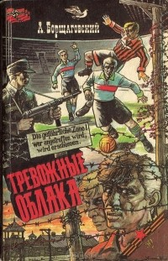Александр Борщаговский, «Тревожные облака». В 1942 году в оккупированном нацистами Киеве состоялся футбольный матч между игроками
Киевского «Динамо» и немецкими лётчиками. Советских футболистов угрозами заставляли проиграть «арийцам», но «динамовцы» выиграли. Существуют разные версии того, как проходил матч и что случилось с советскими спортсменами после него. Одна из них рассказана в киноповести А. Борщаговского «Матч смерти», впоследствии переработанной в книгу «Тревожные облака».

Азис Несин, «Король футбола». С советскими книгами всё более-менее ясно, а как насчёт экзотики? Например, роман турецкого писателя, к тому же – юмористический? Хотя главный герой чем-то смахивает на нашего родного Иванушку-Дурачка. Попадать в нелепые ситуации у него талант – но, как и положено по законам жанра, к концу сказки герой обязательно поумнеет. Ну или, как минимум, станет звездой футбола. Добавьте к этому местный колорит, своеобразный юмор и вполне серьёзную мораль: «будь честен с самим собой и всегда иди к мечте, даже если мечта уже будет не нужна, ты сможешь стать Человеком».

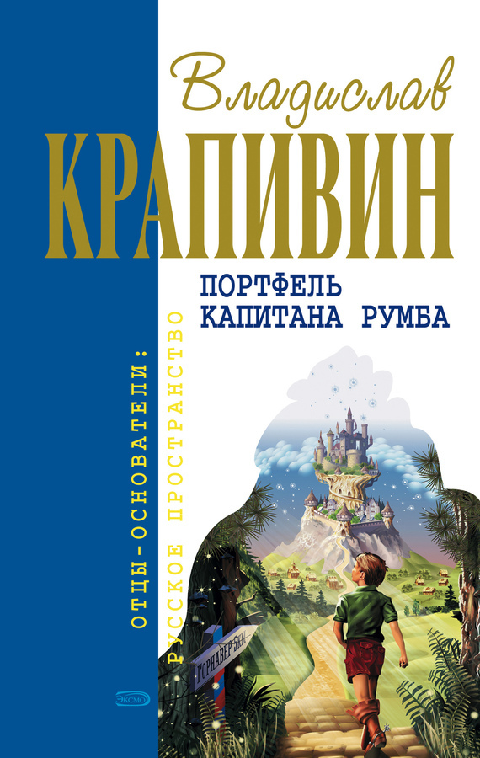Владислав Крапивин, «Портфель капитана Румба». В этой детской повести наш современник Крапивин попытался объять необъятное. Здесь есть и поиски сокровищ, и экзотические страны, и драконы, и волшебный джинн. Нашлось место и гномам, обитающим в трюме пассажирского парохода, и целая глава посвящена тому, как главный герой, мальчик по прозвищу Гвоздик, учит этих гномов играть в футбол... Сказка, может, и странная, но очень увлекательная!

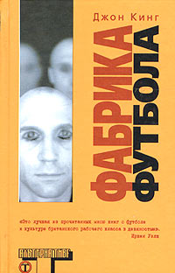Джон Кинг, «Фабрика футбола». Футбол – это, увы, не только захватывающее спортивное соревнование, но и такое явление, как футбольный фанатизм, родиной которого, как и самой игры, является Великобритания. «Фабрика футбола» - первая часть трилогии о самых маргинальных британских болельщиках. Как ни странно, автору удалось обойтись без лишней натуралистичности, грязи и всего прочего, что мы можем представить, исходя из сюжета. Книга поднимает именно социальные проблемы, причем не только околофутбола как явления, а всего рабочего класса Лондона. Футбол, в данном случае – лишь отражение общества в целом: это и в нашей стране будет понятно...
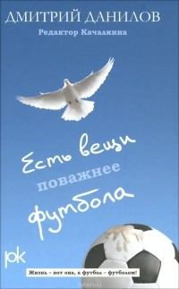Дмитрий Данилов, «Есть вещи поважнее футбола». Что такое российский футбол? Интересный вопрос. Казалось бы, международного успеха мы добиваемся совсем в других видах спорта, но футбол – любимая игра нашей страны, пинать мяч наши дети начинают, едва научившись ходить, вокруг этой игры давно сформировалась особая субкультура... Эта книга – дневник простого болельщика, смешная история человека, поставившего над собой эксперимент и погрузившегося в мир российского футбола...

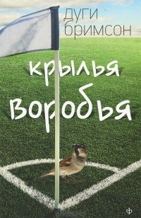Дуги Бримсон. «Крылья воробья». Роб Купер - ярый фанат «Юнайтед». Судьба дарует ему исключительный шанс: по завещанию дяди Купер должен стать президентом футбольного клуба. Только вот в клубе этом окопались враги «Юнайтед». Роб может отказаться от столь высокого поста, но тогда он не получит шесть миллионов фунтов...
Сотрудник Центральной районной библиотеки им. Ф.М. Достоевского
Андрей Кузечкин

Читайте во всех библиотеках
Канавинского района!

Ждем Вас по адресам:

Центральная районная библиотека
им. Ф. М. Достоевского
ул. Гороховецкая, д. 18а, тел. 221-88-82,

Библиотека им. А. Грина
ул. Акимова, д. 49, тел. 247-16-60,

Библиотека им. Н.Г. Чернышевского
ул. Акимова, д. 9, тел. 247-41-77,

Библиотека им. М.Е. Салтыкова-Щедрина
ул. Архимеда, д. 14а, тел. 245-33-11,

Библиотека им. А.С. Грибоедова
ул. Московское шоссе, 280, тел. 279-26-35,

Библиотека им. А.Н. Островского
ул. Тонкинская, д. 9, тел. 243-16-63,

Центральная районная детская библиотека
им. А. Пешкова
ул. Московское шоссе, д. 140, тел. 279-26-36,

Библиотека им. А. Гайдара
ул. Мануфактурная, д. 9, тел. 246-56-86,

Библиотека им. В. Дубинина
ул. Чкалова, д.27, тел. 246-25-91,

Библиотека им. К. Симонова
ул. Путейская, д. 10, тел. 221-84-91,

Сайт: book-hall.ru
Umnayabiblioteka
Канавинская ЦБС
ЦБС Канавинского района
Kanavinolibrary

Департамент культуры администрации города Нижнего Новгорода
Муниципальное казенное учреждение культуры
«Централизованная библиотечная система»
Канавинского района
Отдел методической работы и маркетинга

ФУТБОЛ

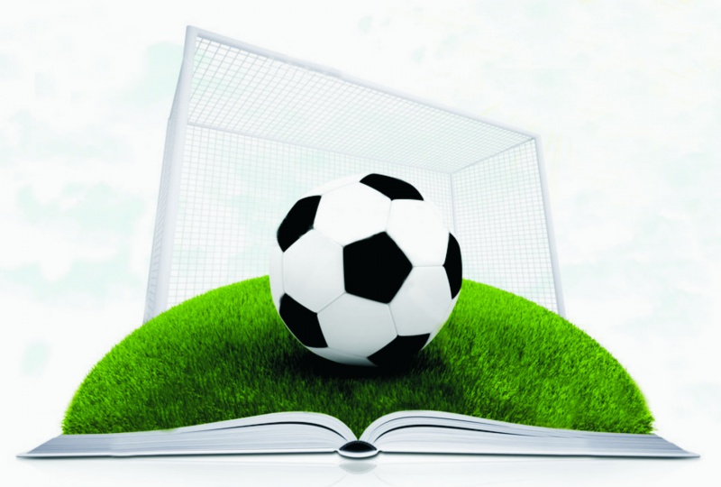

В ЛИТЕРАТУРЕ:
и серьёзно, и смешно

Книги о футболе и футболистах
12+
Нижний Новгород
2018

